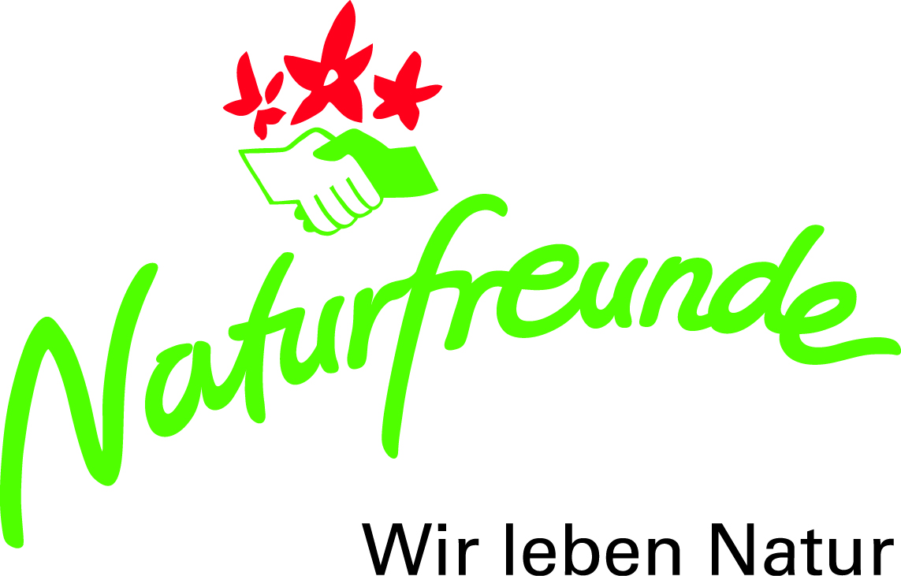
PA Naturfreunde Österreich, 25.05.2018

Eine österreichweite Umfrage ergibt:
Naturfreunde-Hütten setzen auf regionale und saisonale Lebensmittel
Die Naturfreunde Österreich sind ein Vorbild im nachhaltigen Wirtschaften. Das bestätigt nun auch eine aktuelle Umfrage, die herausfinden sollte, woher die Lebensmittel stammen, die in Naturfreunde-Hütten auf den Teller kommen. Befragt wurden BetreiberInnen von 40 Naturfreunde-Hütten. Das Ergebnis: Fast alle verwenden saisonale Lebensmittel aus der Region, die Hälfte setzt auf biologisch angebautes Obst und Gemüse.
Das heurige Motto der Initiative „Mutter Erde“, einer Kooperation zwischen dem ORF und der führenden Umwelt- und Naturschutzorganisationen, zu denen auch die Naturfreunde Österreich zählen, lautet: „Schau, wo dein Essen herkommt!“ Dies haben die Naturfreunde zum Anlass genommen, im April 2018 in 40 ihrer bewirtschafteten Hütten nachzufragen, woher der Großteil der dort verwendeten Lebensmittel kommt. Das Ergebnis ist sehr erfreulich!
90 Prozent der Hüttenwirtinnen und -wirte gaben an, dass sie ihr Fleisch regional beziehen, also in einem Umkreis von 100 km. 82 Prozent verwenden Obst und Gemüse aus der Region. 97 Prozent kochen und backen mit saisonalen Lebensmitteln wie Pilzen, Kürbis, Bärlauch sowie Beeren und Marillen. Frische Milchprodukte kommen in 81 Prozent der Hütten zum Einsatz. Hütten in exponierter Lage müssen sich mit Haltbarmilch behelfen. Rund 50 Prozent der HüttenbewirtschafterInnen bevorzugen biologische Lebensmittel; vor allem bei Milchprodukten, Obst und Gemüse wird großer Wert auf biologische Herkunft gelegt. In einem Viertel der Hütten werden ausschließlich Bio-Eier und in 50 Prozent der Hütten Eier aus Freilandhaltung verarbeitet. Auf Eipulver wird überall verzichtet.
Ein Geheimtipp ist das Gauertalhaus in Vorarlberg. Die Pächter führen in Tschagguns auch den Biobauernhof „Kristahof“. Daher gibt es im Gauertalhaus ausnahmslos Köstlichkeiten aus der heimischen Bioküche.
Auch das Interesse am Österreichischen Umweltzeichen ist hoch. Über 75 Prozent der Befragten wollen diese Zertifizierung erreichen. Bis dato wurden sechs Hütten der Naturfreunde mit dem Österreichischen Umweltzeichen ausgezeichnet. Heuer sind zwei Naturfreunde-Hütten in Tirol für die Zertifizierung vorgesehen: das Hans-Berger-Haus im Kaisertal und die Voldertalhütte in den Tuxer Alpen. In den kommenden Jahren werden die Naturfreunde daran arbeiten, die Standards ihrer Hütten weiter zu verbessern, damit noch mehr Hütten das Gütesiegel verliehen bekommen.
Alle Naturfreundehütten Österreichs finden Sie unter www.naturfreunde-huetten.at.
Lebensmittel sind kostbar!
Dem Thema „Essen“ widmet sich auch die 56 Seiten starke Broschüre „Naturfreunde-Hütten kochen auf! Rezepte & Tipps gegen Lebensmittelverschwendung“: 16 Naturfreunde-Hütten stellen regionale Spezialitäten vor, für deren Zubereitung man auch die eine oder andere Zutat aus Restbeständen verwenden kann. Darüber hinaus bietet die Broschüre wichtige Informationen über einen verantwortungsbewussten Umgang mit Lebensmitteln und viele praktische Tipps für die Lagerung.
Naturfreunde-Mitglieder bekommen die Broschüre kostenlos zugeschickt, für Nichtmitglieder kostet sie 7 Euro. Die Broschüre steht als Download gratis zur Verfügung!
Bestellungen: www.umwelt.naturfreunde.at > Service > Infofolder & Broschüren

Modernisierung und Ökologisierung von Naturfreunde-Hütten
Die Naturfreunde besitzen 140 Hütten und Häuser in ganz Österreich. Davon ist etwa die Hälfte bewirtschaftet, der Rest sind Selbstversorgerhütten und Bootshäuser. Viele Hütten stehen in Nationalparks, Naturschutzgebieten und ökologisch sensiblen alpinen Regionen. Zu den wichtigsten Aufgaben der Naturfreunde zählen deshalb die Modernisierung und der ökologische Betrieb ihrer Schutzhütten und Häuser. Allein in den letzten acht Jahren investierten die Naturfreunde rund 4 Millionen Euro in die Errichtung von Solar- und Photovoltaikanlagen sowie in wärmedämmende Maßnahmen. Weitere 3 Millionen Euro wurden für die Infrastruktur aufgewandt, die für eine umweltgerechte Wasserversorgung und Abwasserentsorgung nötig ist.

Detailinformationen:

Dipl.Ing.^{in} Regina Hrbek
Leitung Natur-, Umweltschutz und Hüttenmanagement
Mobil: 0664/852 17 33
Tel.: 01/ 892 3534-16
E-Mail: regina.hrbek@naturfreunde.at

Facts über die Naturfreunde Österreich
„Wir leben Natur“
Unter diesem Motto laden die Naturfreunde Österreich natur- und bergbegeisterte Menschen ein, die Schönheiten der Natur zu erleben, Sport zu betreiben und sich aktiv am Umweltschutz zu beteiligen. Mit 460 Ortsgruppen und rund 153.000 Mitgliedern zählen die Naturfreunde zu den bedeutendsten und mitgliederstärksten Freizeit- und Umweltorganisationen Österreichs.
Die vielen Vorteile für Naturfreunde-Mitglieder
- Alpine Kompetenz: fundierte Ausbildungen, Kurse und Trainings in den alpinen Ausbildungszentren, in 100 Boulder- und Kletterhallen und im Wildwasserzentrum Wildalpen der Naturfreunde
- Schneesportkompetenz: regelmäßige Aus- und Fortbildungen gewährleisten den hohen Qualitätsstandard bei Veranstaltungen der Naturfreunde
- Sicherheit: weltweite Freizeit-Unfallversicherung (Bergungs- und Rückholkosten, Invalidität ab 25 %) bzw. Haftpflichtversicherung
- Hüttenleben: über 30 % Ermäßigung bei Übernachtungen in über 150 Hütten der Naturfreunde und aller alpinen Vereine in Österreich
- Erlebnis: zahlreiche attraktive Angebote unserer 460 Ortsgruppen und neun Landesorganisationen mit mehr als 4500 bestens ausgebildeten Naturfreunde-InstruktorInnen in den Bereichen Skilauf, Tourenskilauf, Langlauf, Snowboarden, Alpin, Hochalpin, Wandern, Klettern, Raften, Paddeln, Mountainbiken und Orientierungslauf
- Abenteuer für Kinder und Jugendliche: Skikurse, Feriencamps, Umweltprojekte
- Urlaub: Reiseangebote im In- und Ausland
- Umweltengagement: Aufklärungskampagnen, Umweltaktionen und Projekte
- Information: Das 4-mal jährlich erscheinende Magazin „Naturfreund“ liefert übersichtliche Tourenvorstellungen, spannende Reportagen und einen umfassenden Serviceteil mit Beiträgen aus den Bereichen Medizin, Recht, Sicherheit, Fitness und Umweltschutz.

Für Rückfragen:
Naturfreunde Österreich
Hannes Huber / Presse & Web- und Social Media-Redaktion
Tel.: 01/ 892 3534-33
Mobil: 0664/852 17 36
E-Mail: presse@naturfreunde.at

Website: www.naturfreunde.at
Facebook: www.facebook.com/NaturfreundeAT
Instagram: www.instagram.com/naturfreunde_at
Twitter: www.twitter.com/naturfreundeAT
Youtube: www.youtube.com/NaturfreundeAustria

